平成24年 月 日
健康保険被扶養者資格再確認調査票

この度、全国健康保険協会より、健康保険の被扶養者となっているご家族の方が現在も健康保険の被扶養者に該当するかを再確認する旨の依頼がありました。
つきましては、下記の健康保険被扶養者の状況を記入のうえ、平成24年 月 日（ ）までに回答していただきますようお願いいたします。
なお、健康保険の被扶養者の範囲などを裏面に記載していますのでご確認ください。

被保険者番号 |  | 被保険者氏名

被扶養者  番 号 | 被扶養者氏名 | 被扶養者の状況
□ 現在も健康保険の被扶養者に該当する
□ 被扶養者から解除 （理由：就職・他の被扶養者となった・収入超過（ 円）・その他（ ））
解除の場合はその年月日を記入してください。 平成 年 月 日
□ 現在も健康保険の被扶養者に該当する
□ 被扶養者から解除 （理由：就職・他の被扶養者となった・収入超過（ 円）・その他（ ））
解除の場合はその年月日を記入してください。 平成 年 月 日
□ 現在も健康保険の被扶養者に該当する
□ 被扶養者から解除 （理由：就職・他の被扶養者となった・収入超過（ 円）・その他（ ））
解除の場合はその年月日を記入してください。 平成 年 月 日

※ 「被扶養者の状況」欄の□に☑（チェック）を入れ、解除の場合はその理由及び解除となった年月日を記入してください。（収入超過の場合は、収入額も記入）
※ 税法上の控除対象配偶者または扶養親族の場合は、事業主において確認済のため、上記被扶養者には含まれていません。
なお、税法上の扶養親族等となっていても、健康保険の被扶養者の範囲から外れている場合には、その家族の氏名及び被扶養者の状況をご記入ください。
※ 被扶養者から解除される方がいる場合は、別途「被扶養者調書兼異動届」の提出が必要になります。
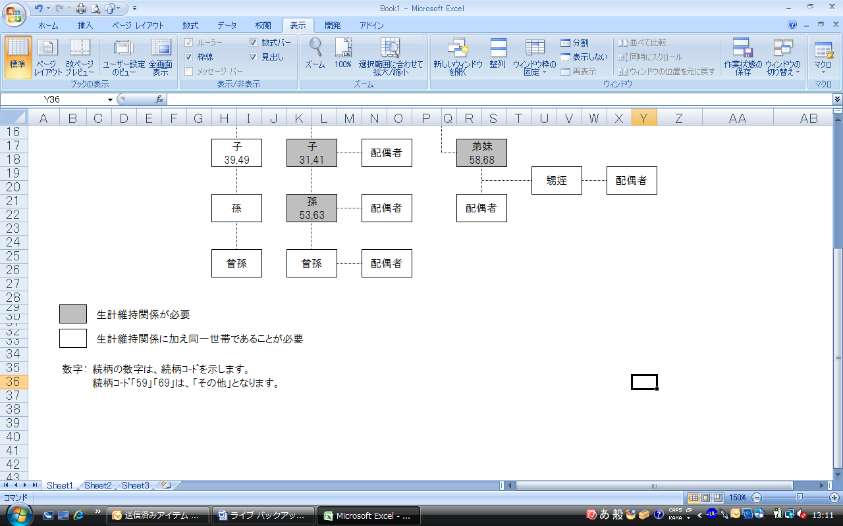
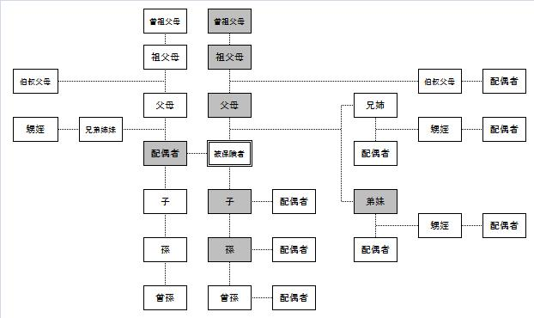
被扶養者の範囲
生計維持関係が必要
生計維持関係に加え同一世帯であることが必要
健康保険被扶養者資格再確認調査票（裏面）
生計維持関係

被扶養者として認定されるには、主として被保険者の収入によって生計を維持されていることが必要です。
ア 被保険者と同居（同一世帯）の場合
扶養家族の年収^{（＊１）}が130万円未満で、かつ被保険者の年収の1／2未満^{（＊２）}であること。
イ 被保険者と同居（同一世帯）でない場合
扶養家族の年収が130万円未満で、かつ被保険者からの仕送り（援助）額より少ないこと。

なお、扶養家族が60歳以上または障害者（障害厚生年金を受けられる程度）の場合は、上記「130万円未満」は「180万円未満」となります。

＊１ 扶養家族の年収は、給与収入、事業収入、地代・家賃収入などの財産収入、老齢・障害・遺族年金などの公的年金、雇用保険の失業給付などとなります。なお、給与所得者の場合は総収入額、自営業者の場合は最低限の必要経費を引いた残りの収入額が年収となります。

＊２ 扶養家族の年収が被保険者の年収の1／2を超える場合であっても世帯の生計維持関係から判断し、認められる場合があります。

被扶養者の異動

健康保険の被扶養者は、被扶養者として追加するときのほか、解除となる場合にも「健康保険被扶養者（異動）届」の提出が必要となります。
解除となる場合･･･就職などで新たに被保険者となったとき、被扶養者の年収が130万円（60歳以上または障害者の方は180万円）以上となり、
被扶養者となるための要件を満たさなくなったとき、結婚して他の被保険者の方の被扶養者となったときなど

